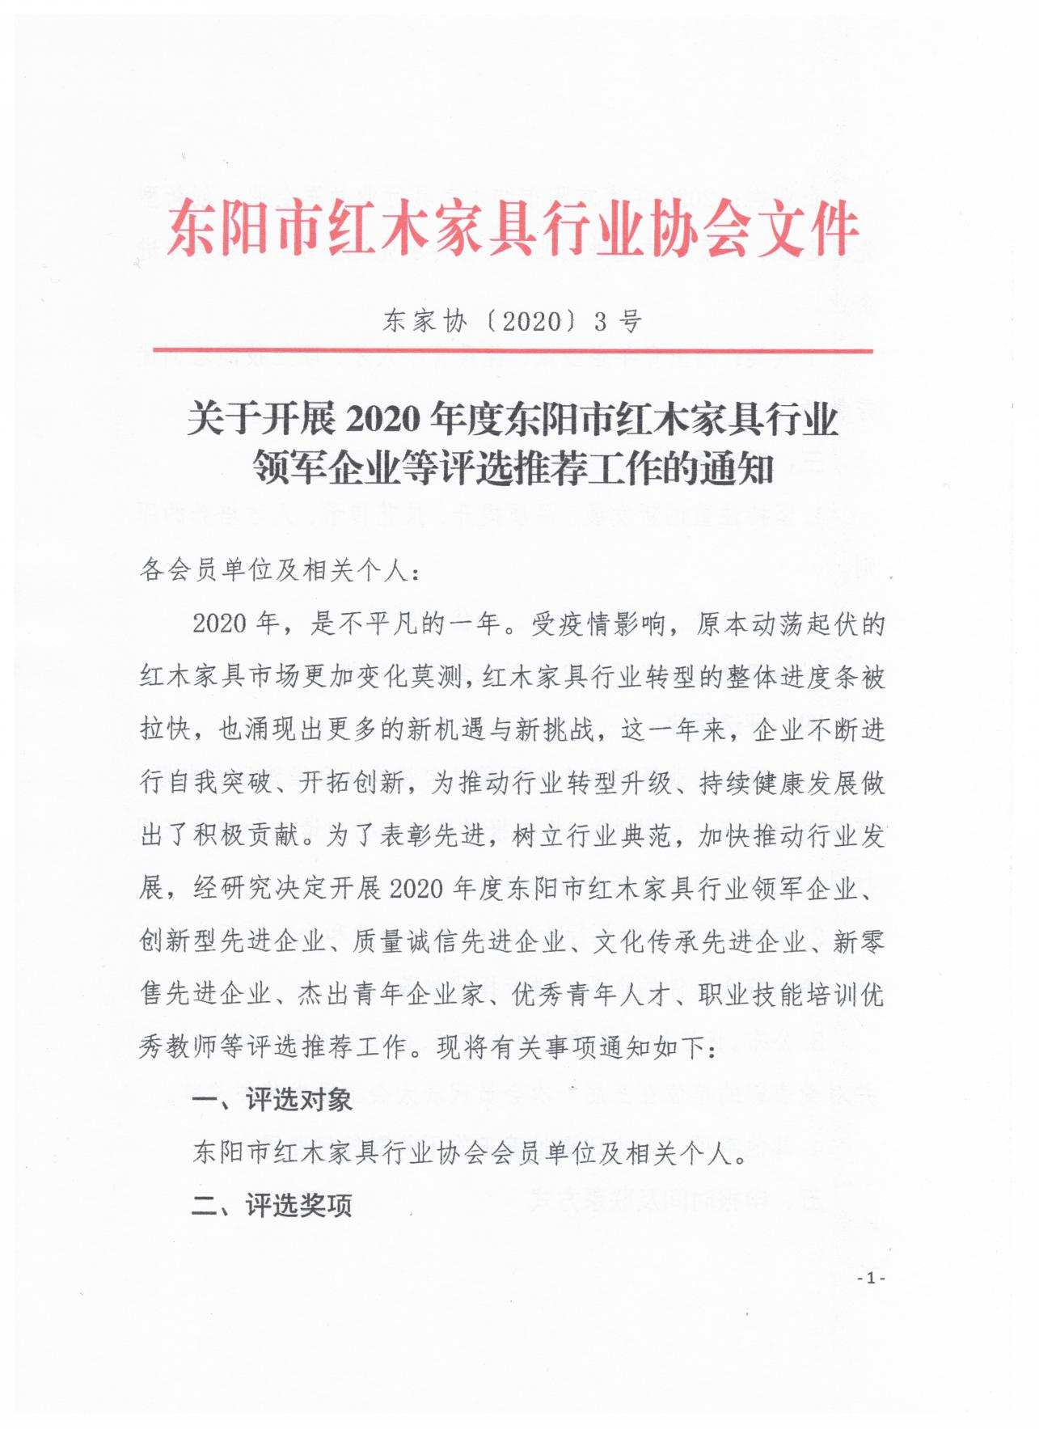
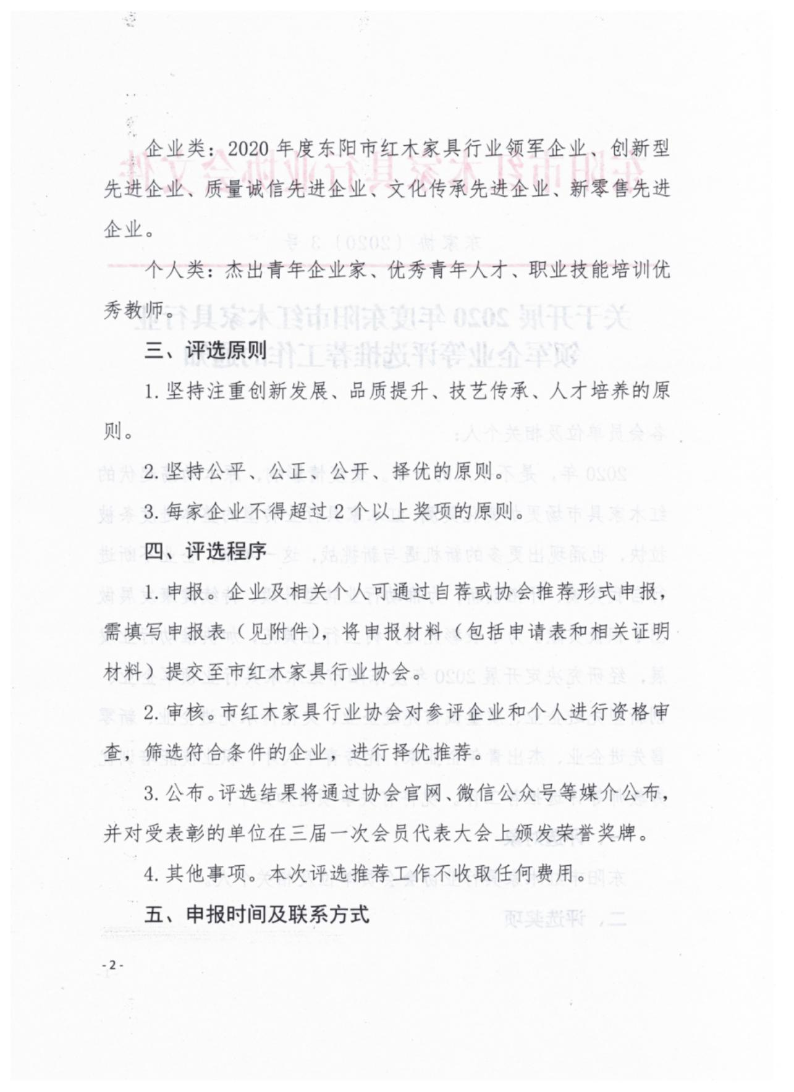
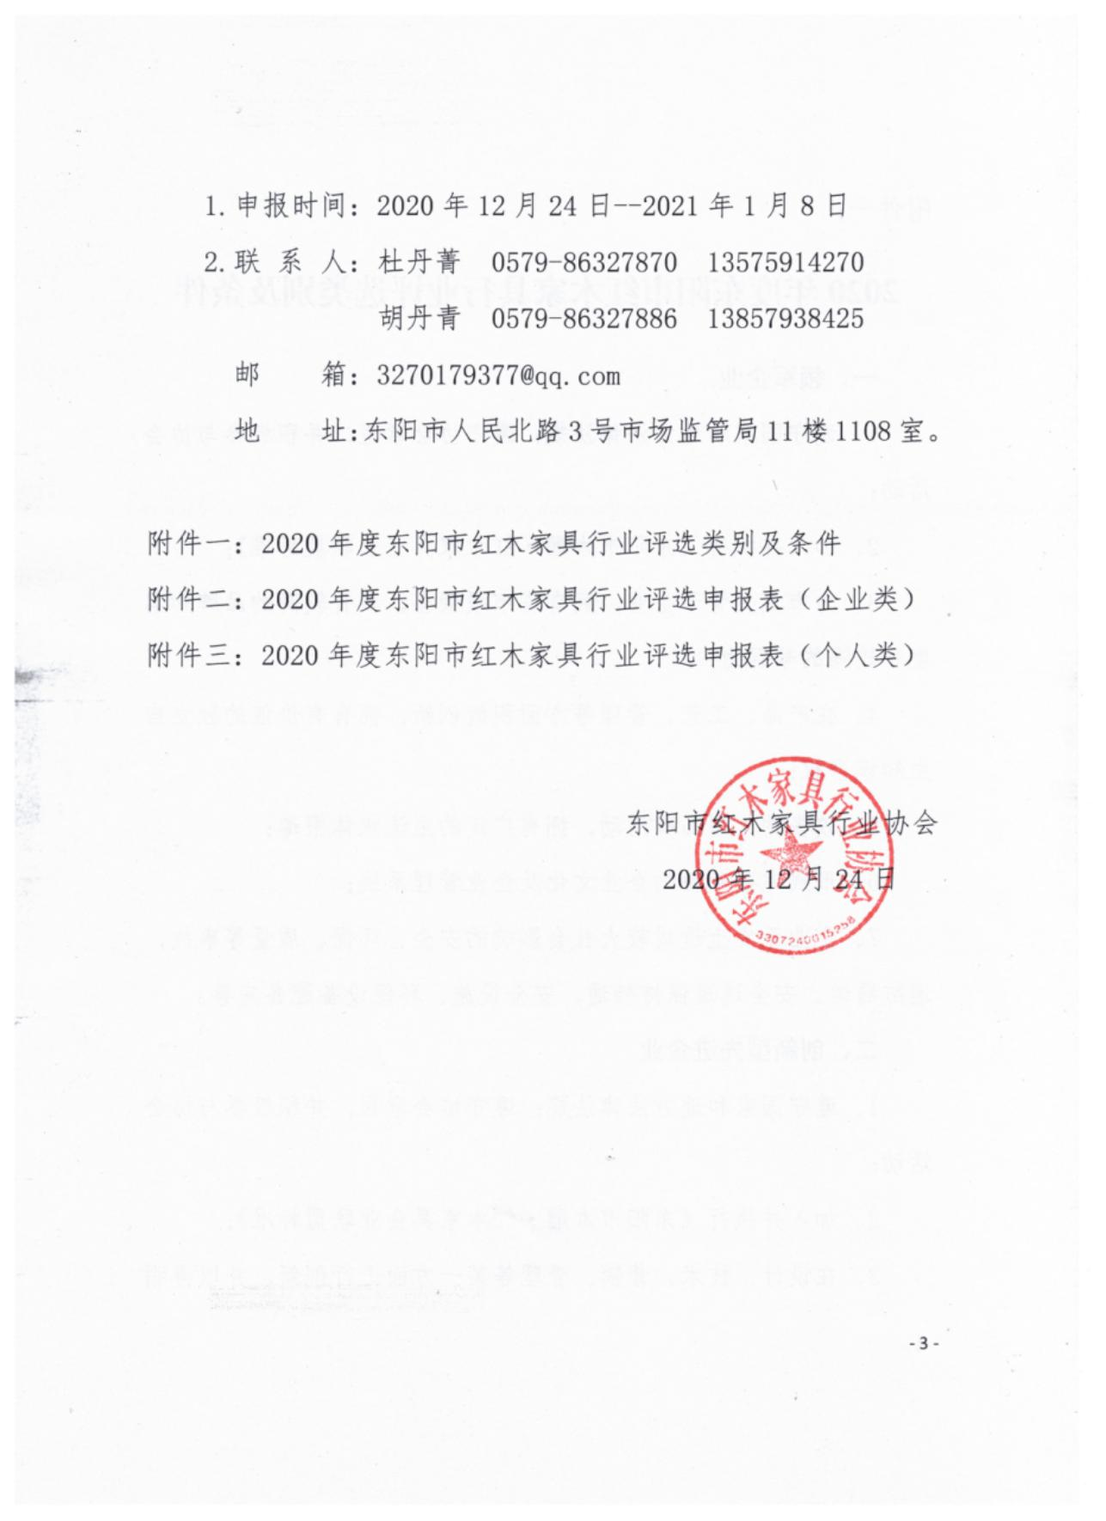
附件一：

2020年度东阳市红木家具行业评选类别及条件

一、领军企业
1、遵守国家和地方法律法规；遵守协会章程，并积极参与协会活动；
2、加入并执行《东阳市木雕·红木家具企业联盟标准》；
3、为市龙头骨干企业，拥有省市级荣誉，具有较高的品牌知名度和较强的号召力；
4、在产品、工艺、管理等方面积极创新，拥有有价值的独立自主知识产权；
5、较多的大型品牌活动，拥有广泛的主流媒体报道；
6、形成完整独特的企业文化及企业管理系统；
7、企业无发生造成较大社会影响的安全、环保、质量等事故，消防通道、安全通道保持畅通，安全设施、环保设备配备完善。

二、创新型先进企业
1、遵守国家和地方法律法规；遵守协会章程，并积极参与协会活动；
2、加入并执行《东阳市木雕·红木家具企业联盟标准》；
3、在设计、技术、营销、管理等某一方面进行创新，并取得明显成效的：
（1）设计创新，不断更新家具产品，并获得专利证书的；
（2）技术创新，在智能化生产、环保生产（油改水）等方面取得良好成效；
（3）营销模式创新，取得良好成效的；
（4）管理模式创新，在企业内部管理、员工管理等方面取得显著成效的。
4、消防通道、安全通道保持畅通，安全设施、环保设备配备完善，并有专人维护，运转正常。

三、质量诚信先进企业
1、遵守国家和地方法律法规；遵守协会章程，并积极参与协会活动；
2、加入并执行《东阳市木雕·红木家具企业联盟标准》；
3、产品生产现场管理符合生产技术规范要求；
4、产品生产符合产品质量要求；
5、产品符合产品保证文件要求；
6、企业诚信经营，管理规范，产品质量无投诉，无媒体曝光；
7、消防通道、安全通道保持畅通，安全设施、环保设备配备完善，并有专人维护，运转正常。

四、文化传承先进企业
1、遵守国家和地方法律法规；遵守协会章程，并积极参与协会活动；
2、加入并执行《东阳市木雕·红木家具企业联盟标准》；
3、掌握并传承传统家具（器型、榫卯结构、传统家具文化）的企业；
4、在本市范围内被公认为通晓传统家具传统文化表现形式和内涵，在制作、设计等方面具有代表性和较大影响力的企业；
5、消防通道、安全通道保持畅通，安全设施、环保设备配备完善，并有专人维护，运转正常。

五、新零售先进企业
1、遵守国家和地方法律法规；遵守协会章程，并积极参与协会活动；
2、加入并执行《东阳市木雕·红木家具企业联盟标准》；
3、运用大数据、物联网、人工智能等数字技术手段全面改造业务流程，应用各类智能化系统，提升门店智能化水平和消费体验，完成新零售快速转型，并取得一定的经济效益；
4、依托基于大数据驱动的线下线上融合，优化提升供应链数字化水平，突出品质化管理与提高运营水平，整合多渠道和多业态优势，完善消费服务体系，满足顾客复合型体验需求；
5、提供新零售配套服务，包括即时配送、智能制造、软件服务、系统开发、大数据支付等，围绕获客技术、提升消费者体验技术、提升零售效率技术、降低零售成本技术等。

六、杰出青年企业家
1、东阳市红木家具企业董事长、总经理，年龄在45周岁（含）以下；
2、遵纪守法，品行端正；遵守协会章程，并积极参与协会活动；
3、有长远的战略眼光和先进的经营理念，具有大局意识、创新意识和实干精神；
4、管理的企业具有一定的知名度和美誉度，在青年企业家中有引领和示范作用，在其管理期间：
（1）企业无发生造成较大社会影响的安全、质量等事故；
（2）企业管理更加规范、科学，具有自己的企业文化和品牌文化更加鲜明；
（3）企业、品牌、产品等在社会上的知名度和美誉度有所提升；
（4）积极创新，开发新产品并申请专利；
（5）配备相应的环保设备，各类污染物排放稳定达到国家或地方规定的标准和排放总量控制指标；
（6）依法纳税，无偷税漏税的行为记录。

七、优秀青年人才
1、东阳市红木家具行业青年人才，年龄在40周岁（含）以下；
2、遵纪守法，品行端正；遵守协会章程，并积极参与协会活动；
3、注重自身业务素养和管理能力的提升，职业道德和个人品德良好，具有强烈的使命感和责任心；
4、爱好传统家具文化，在设计、制作、经营和企业管理等方面认真钻研、积极创新，并取得突出成绩，为企业带来较好的经济和社会效益。

八、职业技能培训优秀教师
1、遵纪守法，品行端正；
2、积极参与协会培训活动，为我市红木家具行业技术工人培训工作做出突出贡献的。
附件二：
2020年度东阳市红木家具行业评选申报表（企业类）
企业名称
(盖章)
企业负责人 |  | 职 务
电子邮箱 |  | 联系电话
通讯地址
申报类别 | ¨ 2020年度东阳市红木家具行业领军企业  ¨ 2020年度东阳市红木家具行业创新型先进企业  ¨ 2020年度东阳市红木家具行业质量诚信先进企业  ¨ 2020年度东阳市红木家具行业文化传承先进企业  ¨ 2020年度东阳市红木家具行业新零售先进企业
企业基本情况及2020年先进事项
备 注

附件三：
2020年度东阳市红木家具行业评选申报表（个人类）
姓 名 |  | 联系电话
工作单位 |  | 职 务
通讯地址
申报类别 | ¨ 2020年度东阳市红木家具行业杰出青年企业家  ¨ 2020年度东阳市红木家具行业优秀青年人才  ¨ 2020年度东阳市红木家具行业职业技能培训优秀教师
个人简历及
2020年优秀事迹
推荐单位意见（盖章）
备 注

